**Magyarország időjárásának alakulása  
a 2021. augusztus – 2022. július időszakban**

*Marton Annamária, Szolnoki-Tótiván Bernadett*

*Országos Meteorológiai Szolgálat*

**A vizsgált 12 hónapos időszak legfőképp az extrém aszályról marad emlékezetes. Az előző években tapasztalt szélsőségek most is megjelentek. Ilyen időjárási helyzetek voltak az extrém meleg vagy épp hideg hónapok, valamint a csapadék nélküli időszakok.** Az évről évre visszatérő, károkat okozó időjárási események most is jelen voltak: a késő tavaszi fagyok, a hirtelen lezúduló nagycsapadékok, vagy a nyári jégesők, hőhullámok és az elhúzódó aszály. Cikkünkben bemutatjuk, hogyan alakult hazánk időjárása a 2021. augusztus – 2022. július közötti időszakban.

# Hőmérsékleti viszonyok

2021 nyarán a rekordmeleg júniust és júliust egy, az átlagnál hűvösebb augusztus követte, majd az ősz is az átlagosnál kissé hűvösebbnek bizonyult. Bár a szeptember az áltagosnál kissé melegebb idővel nyitotta az évszakot (+0,5 °C), ezt a megszokottnál jóval hűvösebb október (-1,2 °C volt hidegebb az 1991-2020-as sokévi átlaghoz képest) és az átlagosnak tekinthető november (-0,3 °C) követte, ami a negatív anomália felé billentette az évszak középhőmérsékletét (*2. ábra*).

Enyhe volt a 2021/2022-es tél, országos átlagban 1,8 °C-kal bizonyult melegebbnek a megszokottnál. Az egyes hónapokat tekintve az 1991-2020-as átlagtól leginkább a februári átlaghőmérséklet tért el (+3,2 °C), melyet a januári (+1,1 °C) és a decemberi (+1,0°C) követett. Az évszak középhőmérséklete országos átlagban +2,2 °C-nak adódott, mellyel a 12. legmelegebb tél 1901 óta. A február pedig bekerült az első tízbe, pontosan a 10. helyre a hosszú éghajlati adatsorban (*I. táblázat*).

A megszokottnál kissé hűvösebbnek bizonyult a tavasz, az országos átlag 10,6 °C volt. Márciusban -0,8 °C-kal, míg áprilisban jelentősen, -2,0 °C-kal, maradt el a havi középhőmérséklet az ilyenkor megszokottól. A májusban ezzel szemben melegebb volt (+1,2 °C), így a teljes évszak átlaga csupán 0,5 °C-kal maradt el a megszokottól. Áprilisban az ország nagy részén 9-10°C között alakult a havi átlaghőmérséklet, az országos átlag pedig 9,4°C-nak adódott, így a leghidegebb áprilisok első harmadába került az elmúlt 121 év alatt. Májusban országos átlagban 17,3 °C volt, ezzel 1901 óta a 20. legmelegebb májust hagytuk magunk mögött.

A nyár átlaghőmérséklete 22,8 °C volt, 2,0 °C-kal haladta meg az 1991-2020-as sokévi átlagot. A 3. legmelegebb júniust és az 5. legmelegebb júliust hagytuk magunk mögött, 1901 óta. Minden hónapban előfordult hőhullámos nap (25 °C feletti napi középhőmérséklet országos átlagban). Júniusban +2,3 °C-kal volt melegebb a sokéves átlagnál, míg a július +1,7 °C-kal haladta meg a normál értéket. A legmagasabb hőmérsékletet 41,5°C-ot, ezúttal július 23-án mértük egyszerre három állomásunkon (Kiskunfélegyháza, Hódmezővásárhely, Szikács).

Összességében a 2021 augusztus és 2022 július közötti egy éves időszak +0,5°C-kal volt melegebb a normálnál. A meleg vénasszonyok nyarát hűvös ősz majd enyhe tél követte. Habár a tavasz már februárban elkezdődött, de márciusban és áprilisban is a sokéves átlag alatt maradt, az utóbbi esetén jelentősen. Májustól júliusig már a középhőmérsékletek az átlag felett alakultak, a nyári hónapok kifejezetten melegek voltak. Az elmúlt 12 hónapban abszolút értékben a legmelegebb hónap a július volt, országos átlagban 23,1 °C-ot mértünk, a leghidegebbnek pedig a január adódott -0,6 °C-kal.

Összességében a vizsgált 2021. augusztus – 2022. július közötti időszak mintegy 0,5 °C-kal adódott melegebbnek az 1991-2020-es átlagnál.

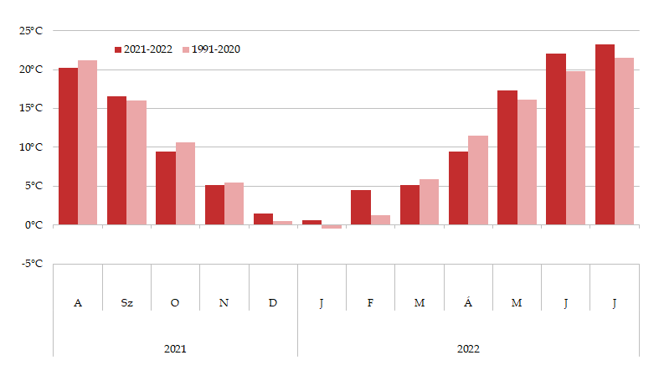

1. ábra  
Az országos havi középhőmérsékletek alakulása a 2021. augusztus – 2022. július időszakban, valamint az 1991-2020-as sokévi átlagok (interpolált adatok alapján)

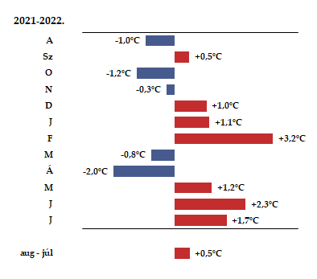

2. ábra  
Az országos havi és az időszakos középhőmérsékletek eltérése a sokévi (1991-2020-as) átlagtól a 2021. augusztus – 2022. július időszakban (interpolált adatok alapján)

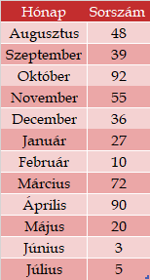

I. táblázat  
A 2021. augusztus – 2022. július időszak hónapjainak sorszáma az 1901-től számított legmelegebb időszakok sorában (interpolált adatok alapján)

A hőmérsékleti küszöbnapok jól reprezentálják *(II. táblázat)* a szokásosnál enyhébb téli időszakot: zord napból (Tmin≤-10 °C) országos átlagban csupán 3 volt az egyébként várt 8 nap helyett, míg téli napból (Tmax≤0 °C) 24 helyett csupán 6 nap jelentkezett. Fagyos napból (Tmin≤0 °C) azonban több adódott a normálnál, 90 helyett 105-öt jegyeztünk, ami a fagyos tavasz következménye.

Az idei nyár beleillik az elmúlt évek melegedő tendenciájába. Júniusban, júliusban is tapasztalhattunk "hőhullámos napokat", amikor a napi középhőmérséklet elérte a 25 °C-ot. Országos átlagban 2022 nyarán összesen 21 db hőhullám napot különíthetünk el, melyek közül 16 nap esett a június-júliusi időszakra. Az első hőhullám június végén következett be (június: 27.-július 4.), melyet a második július végén (július 20.-július 26) követett.

A hőmérsékleti küszöbnapok jól mutatják, hogy a június és a július is melegebb volt a megszokottnál. Forró napból (Tx≥35 °C) 10 jelentkezett, ami 7 nappal több, mint a sokéves átlag. Nyári napból (Tx≥25 °C) 103 volt a 87 helyett, míg hőségnapból (Tx≥30 °C) 41 adódott a megszokott 29-hez képest.

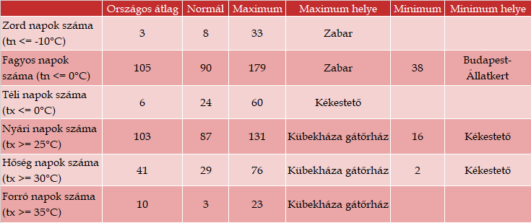

II. táblázat  
Hőmérsékleti küszöbnapok száma a 2021. augusztus – 2022. július időszakban

A *3. ábrán* a 2022. júliussal záródó, 12 hónapos időszak középhőmérsékletének területi eloszlása látható. Az országos átlag 11,3 °C volt. A magasabban fekvő területek kivételével az átlaghőmérséklet mindenütt 10-13 °C között alakult. A főváros és Szeged esetén kis területen még a 13 °C-ot is meghaladta az időszaki átlag. Az Északi középhegységben, főként a Mátra, a Bükk és a Zempléni-hegység területén a középhőmérséklet néhol 9 °C alatt maradt.

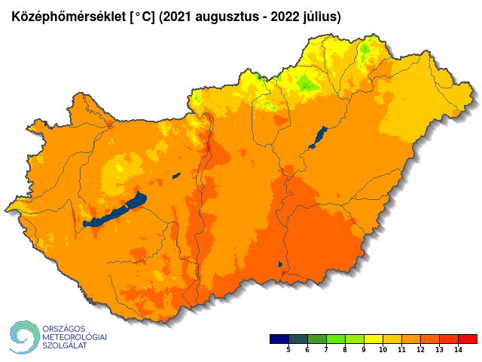

3. ábra  
A 2021. augusztus és 2022. július közötti időszak középhőmérséklete

A vizsgált időszakban, az ország nagy részén 0,5 – 1,0 °C-kal melegebb volt az 1991-2020-as normálidőszak átlagánál (*4. ábra*). Budapest közelében és a Mátrában nagyobb területen, Pécs és Szeged esetén kisebb területen az 1,5 °C-ot is meghaladta a pozitív anomália. Hajdú-Bihar és Borsod-Abaúj-Zemplén megyék esetén azonban jobbára csak 0,5 °C alatti pozitív anomália volt jellemző.

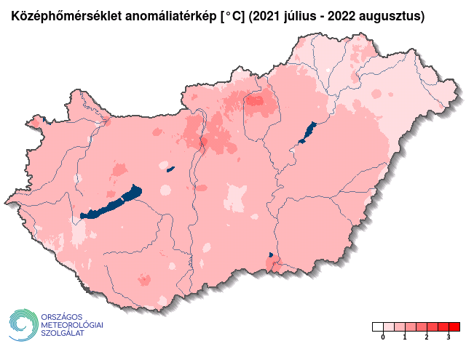

4. ábra  
A 2021. augusztus és 2022. július közötti időszak középhőmérsékletének eltérése  
az 1991-2020-as sokéves átlagtól

# Csapadékviszonyok

Az időszak csapadékviszonyait a sokéves átlagokkal összevetve az 5. ábrán mutatjuk be. A vizsgált egy éves időtartamot alapvetően a csapadékhiány jellemezte. Összességében azt mondhatjuk el, hogy jócskán a sokévi átlag alatt maradt a csapadék mennyisége 2021. augusztus és 2022. július között. A 12 hónapból mindössze 3 alkalommal fordult elő, hogy a havi csapadékösszeg meghaladta a megszokott értéket.

2021 augusztusa még viszonylag a sokéves normál közelében maradt (annak 96%-a érkezett), de ezt követően az ősz első két hónapjában nagy hiányok alakultak ki. Nagyjából a sokéves átlagoknak a fele hullott le szeptemberben és októberben (51, illetve 58%). Ezt kissé kompenzálva, az év utolsó két hónapja pozitív mérleggel zárt. Novemberben és decemberben a szokásosnál 14, illetve 19%-kal több csapadék érkezett. A 2022-es esztendő nagyon aszályosan indult. Az első három hónapban a harmadik legszárazabb január-március időszakot éltük meg az 1901 óta tartó mérési adatok alapján, az első negyedévben összesen a megszokott mennyiségnek csupán a 40%-a érkezett (6. ábra). Mindhárom hónap előkelő helyen zárt a legszárazabb hónapok közötti rangsorban (III. táblázat). 2022 januárja a hatodik lett 1901 óta, az 1991-2020-as értéknek csak 28%-a hullott le. Áprilisban végre megérkezett a várva várt csapadék, országos átlagban a normálnál 25%-kal több csapadékot mértünk. Ez kissé enyhítette a csapadékhiányt, viszont nem tartott sokáig, mivel a következő hónapok ismét szárazságot hoztak. A tavasz utolsó és a nyár első kettő hónapja alatt kevés csapadékot mértünk. A három hónapot együtt vizsgálva is csak a szokásos érték 55%-a hullott le, ami miatt ismét súlyosan aszályos területek alakultak ki. Májusban és júliusban a sokéves átlagnak a fele sem érkezett meg. Ha a 2022-es év első hét hónapját tekintjük, akkor az derül ki, hogy ez a legszárazabb első hét hónap 1901 óta. A normálhoz képest, annak mindössze az 59 %-át mértük idén július 31. előtt. Az a kevés csapadék, ami 2022 nyarán hullott, a legtöbb esetben igen heves eseményekkel társult. Június elején hidegfrontok, záporos, zivataros csapadékzónák vonultak át a Kárpát-medencén. Az intenzív csapadékgócokban felhőszakadás, jégeső is kialakult, sok helyen viharos szél kíséretében. A hónap második dekádjától kezdve már alig találunk csapadékos napokat, kivétel a június 22. A csapadék ekkor jellemzően záporok formájában érkezett. Délnyugaton zivatarok is kialakultak, melynek hatására Zala megyében több helyen 50-55 mm-t is regisztráltak. A Tata-Orosháza vonaltól északra eső területek viszont még mindig szárazak maradtak. Június 25-én ismét heves események következtek, bár a csapadék mennyisége nem tekinthető nagynak. A Balassagyarmat-Szolnok-Szeged vonal széles sávjában pattantak ki zivatarok, melyeket viharos erejű széllökés, jégeső és felhőszakadás kísért. A száraznak számító júniust egy még csapadékszegényebb július követte. Az első dekádban 4 napon még hullott a sokévi átlaggal összevethető mennyiségű csapadék. Aztán a hónap második dekádja lett különösen aszályos, ezekben a napokban alig mértünk csapadékot hazánkban. Ezt a viszonylag hosszú csapadékmentes periódust 15-én szakította meg egy – főleg ismét csak a déli, délnyugati megyéknek csapadékot hozó – hidegfront. Majd az utolsó dekádban 5 jelentősebb csapadékos nap fordult elő: július 23., 26., illetve a 29-31 közti időszak. 23-án a hazánkat elérő hidegfront hatására országszerte volt eső, többfelé záporok, zivatarok kíséretében. 26-án ismét egy hidegfront vonult át, mely az északnyugati megyéknek hozott csapadékot. 29-től egy ciklon előoldali áramlási rendszerébe került hazánk, melynek 30-án a hidegfrontja, 31-én pedig az okklúziós frontja alakította időjárásunkat. A 29-i csapadék legfőképp Nógrád megye északi részét érintette, míg a 30-i már az egész országot. Ez már számottevő mennyiséget hozott szinte mindenhol, viszont a Duna-Tisza-köze ekkor is kimaradt. Ekkor az országban többfelé fordultak elő heves zivatarok, melynek hatására Tiszakarádon 123,2 mm-t mértünk, ez új napi csapadékrekordnak számít. Ennek a mennyiségnek kb. a 94%-a 70 perc alatt zúdult le. Viszont ezen események ellenére az ország harmada a két hónapra számolt SPI index alapján az extrém száraz kategóriába tartozott.

Összességében a fent részletezett időbeli és térbeli különbözőségek mellett a teljes vizsgált időszakban 434 mm csapadék érkezett. Ez az érték nagymértékben elmarad az 1991-2020-as sokévi átlagtól (616 mm), mindössze a 70%-a. A vegetációs periódus első felében (április és július között) pedig a sokévi átlagnak csak a kétharmadát, összesen 165 mm csapadékot összegeztünk.

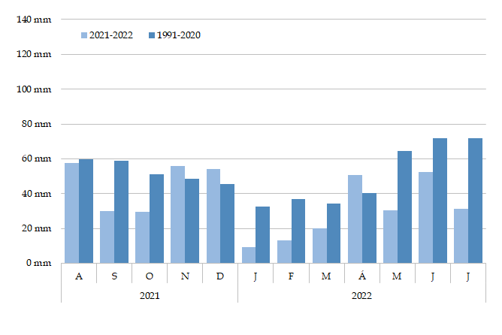

5. ábra  
Az országos havi csapadékösszegek alakulása a 2021. augusztus – 2022. július időszakban, valamint az 1991-2020-as sokévi átlagok (interpolált adatok alapján)

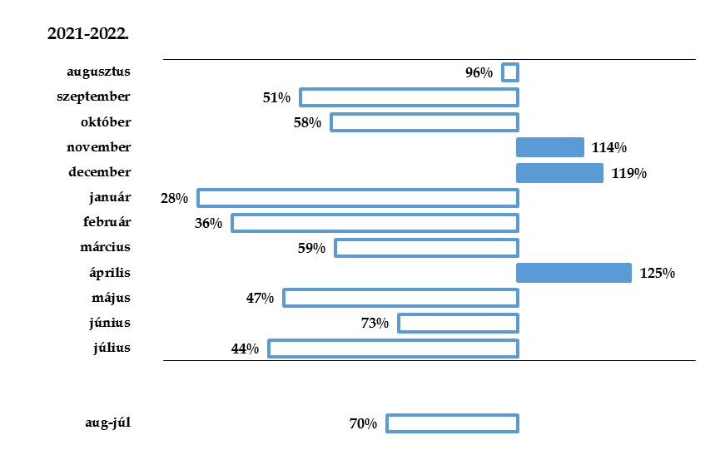

6. ábra  
Az országos havi és az időszakos csapadékösszegek a sokévi (1991-2020-as) átlag százalékos arányában kifejezve a 2021. augusztus – 2022. július időszakban (interpolált adatok alapján)



III. táblázat  
A 2021. augusztus – 2022. július időszak hónapjainak sorszáma az 1901-től számított legszárazabb időszakok sorában (interpolált adatok alapján)

A csapadékot jellemző küszöbnapok országos átlagait a *IV. táblázatban* közöljük, az egyes hónapokra vonatkozó értékeket pedig a *7. ábrán* szemléltetjük. A 2021. augusztus – 2022. július közötti időszakban elmarad a sokéves átlagtól az összes éghajlati index. A csapadékos napok száma (normál: 117 nap; vizsgált időszak: 99 nap) országos átlagban kb. 15%-kal kevesebb a szokásosnál. A csapadék mennyiségére vonatkozó küszöbnapok esetében az látható, hogy minél nagyobb a küszöb, annál nagyobb az eltérés a sokéves értékektől. Az 1 mm feletti csapadékos napok száma 20%-kal kevesebb, mint a normálérték (86 nap helyett 68 nap), az 5 mm feletti napi csapadékösszegű napok száma pedig már 29%-kal csökkent a sokévi átlaghoz képest (28 nap a 39 nap helyett). A 10 mm feletti csapadékú napok száma már 27%-kal maradt el az 1991-2020-as időszakra jellemző értéktől. A 20 mm, illetve a 30 mm feletti csapadékú napok száma pedig már rendre csak a fele volt az ilyenkor szokásosnak. A legtöbb csapadékos napot a pozitív csapadékmérleget záró hónapokban jegyeztük fel: 2021. decemberében, illetve 2022. áprilisában; míg a legkevesebbet az aszályos 2022-es évkezdetkor 2022. januárja és márciusa folyamán (*7. ábra*). A zivataros napok száma (19 nap) megegyezik az ilyenkor megszokottal. Viszont a vizsgált időszakban a havas napok száma kb. 20%-kal elmarad a sokéves átlagtól (22 nap) hazánkban.

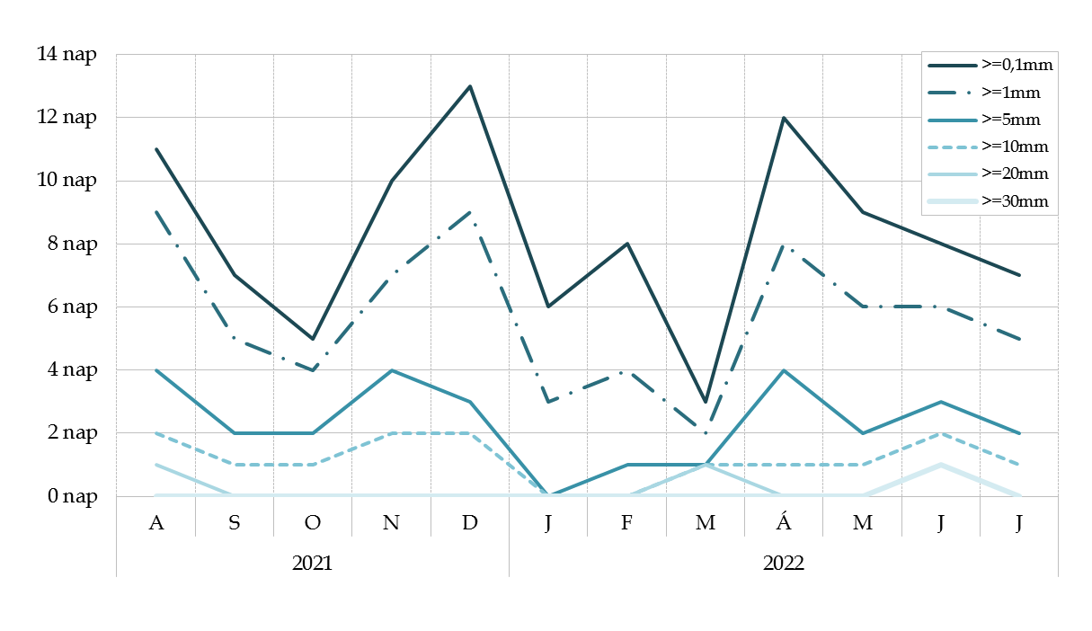

7. ábra  
A különböző küszöbértékek feletti csapadékú napok száma (országos átlag)  
 a 2021. augusztus – 2022. július időszakban



IV. táblázat  
A különböző küszöbértékek feletti csapadékú napok, zivataros napok és havas napok száma a 2021. augusztus – 2022. július időszakban

A *8. ábrán* a vizsgált 12 hónap csapadékösszegének területi eloszlását szemléltetjük. Országos átlagban 434 mm csapadék érkezett, azonban ez nagyon egyenetlenül oszlott el tájaink között. Hazánk nagyobb részén 450 mm alatt maradt a csapadékösszeg, ennél többet csak a Dunántúlon és az északi határ mentén összegeztünk. A legszárazabb területeket az Alföldön, annak középső részein találjuk. Itt a 350 mm-t sem éri el az összegzett csapadékmennyiség. Ezzel szemben a Dunántúl egyes részein - legfőképp a délnyugati határ mentén - 600 mm-nél nagyobb összegek is előfordultak, melyek megközelítik már az országos normálértéket (616 mm). A legcsapadékosabbnak a Vasi-hegyhát számít, itt Felsőszölnök állomáson 620 mm-t összegeztünk a vizsgált 12 hónap alatt. Ennek a mennyiségnek egy jelentős része (108 mm, ami kb. kéthavi mennyiségnek számít) 2022 júniusában hullott le, az átvonuló zivataroknak köszönhetően.

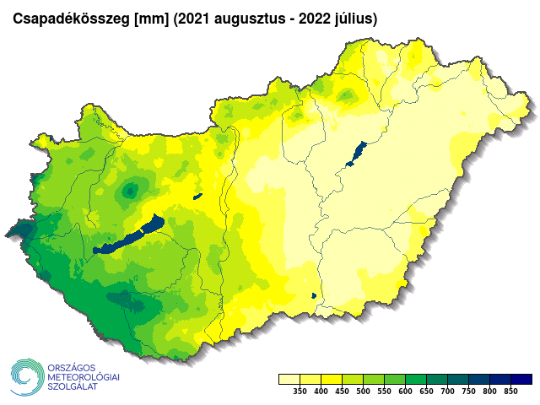

8. ábra  
A 2021. augusztus és 2022. július közötti időszak csapadékösszege

A 12 hónapos vizsgált időszak alatt országos átlagban az 1991-2020-as normáltól jócskán elmaradó mennyiségű csapadék hullott, csupán a megszokottnak a 70 %-át mértük. A csapadék sokévi átlagtól vett eltérésének térbeli alakulását a *9. ábra* szemlélteti. A térképen az látható, hogy – egy-két kisebb tájegységet leszámítva – hazánkban a normál alatt maradtak a csapadékösszegek. Csorna, Szentgotthárd és Kaposvár térségében találhatóak azok a területek, ahol a megszokotthoz közeli értékek születtek a vizsgált periódusban. A sokévi átlagtól való kisebb eltérést a Dunántúlon találjuk, ahol a szokásos csapadékmennyiség 80-90%-a érkezett. Ahogy kelet felé haladunk az országban, úgy nő az eltérés. A Duna-Tisza-közén és Pest megyében már találunk 50%-os anomáliát mutató térségeket. A Tiszától keletre fekvő területeken ez az 50%-os eltérés az általános, sőt egyes tájakon (pl. Rétköz, Dél-Hajdúság) a 40% is megjelenik. Ez annak a következménye, hogy a csapadékhullásból ezek a területek maradtak ki a legtöbbször. Az újév kezdetén, januárban és februárban az egész ország szenvedett a csapadék hiányától. 2022 nyarán a hosszú, száraz periódusokat megszakító csapadékos napok idején viszont térben koncentráltan, a Dunántúlon érkezett meg a várt eső.

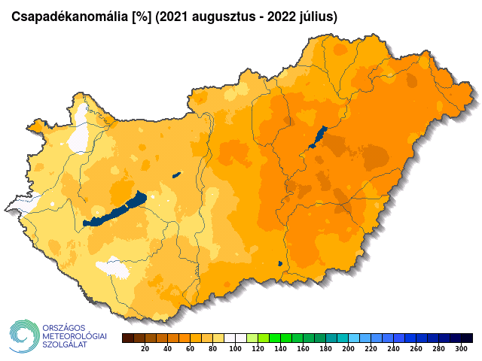

9. ábra  
A 2021. augusztus és 2022. július közötti időszak csapadékösszege a sokévi  
(1991-2020-as) átlag százalékos arányában kifejezve

A standardizált csapadékindex (SPI) alapján nagyon sokszor alakult ki meteorológiai aszály hazánkban a vizsgált időszakban. SPI1 és SPI2 esetén ez nem olyan meglepő, mert 1-2 száraz hónap következtében ez a korábbi években is elő szokott fordulni. A most vizsgált időszakban viszont 7 hónapban is előfordult, hogy SPI1 esetén extrém száraz területek jelentek meg a térképeken. SPI2 esetén pedig a 2022. februárja és júliusa közti időszakban minden hónapban volt olyan térség, ahol extrém mértékű aszály volt. Különösen februárban és júniusban volt rossz a helyzet, amikor az ország fele ebbe az aszály kategóriába tartozott. A hosszabb időtartamra számolt indexek (SPI3, SPI6) esetén sem feltétlenül jobb az összkép. Azokban a hónapokban, amikor a 2021. novemberi és decemberi csapadékösszeg megjelenik a számításban, akkor előfordulnak a térképeken a nedves kategóriák is. Viszont 2022 nyarára a 3 és 6 havi összegek alapján ismét a száraz kategóriák uralják hazánkat. Például a júliusi SPI6 figyelembe veszi a 2022. február és 2022. július között érkező csapadékot, így képet kaphatunk a vegetációs periódus nagyobb részében a lehullott csapadékmennyiségről. Ekkor ismét csak száraz kategóriák azonosíthatóak, az ország több mint fele extrém száraz területnek minősül. A még hosszabb időszakra számolt csapadékindexek – az SPI9 és SPI12 – esetén az eddigi évektől eltérően jelentős hiányokat találunk az ország egész területén. Enyhén száraztól az extrém száraz kategóriáig minden jelen van, viszont a nedves kategóriák hiányoznak a térképről (*10. ábra*). Ebből látható, hogy a térben és időben koncentráltan érkező csapadék országos átlagban nem tudta enyhíteni a nagy szárazságot a 12 hónap során.

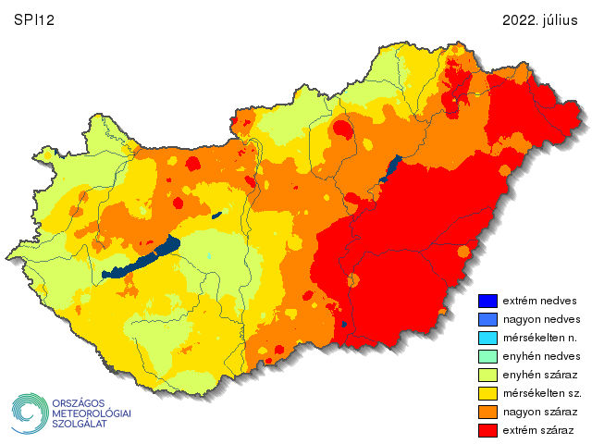

10. ábra  
Az éves SPI területi eloszlása 2022. júliusában

Az országos átlagban vett, 30 napos csapadékösszegeket mutatja a *11. ábra*. Az adott dátumhoz tartozó érték az addig lehullott 30 napos összeget jelöli (az aznapi és a megelőző 29 nap csapadékának összegét). Az átlagosnál több csapadék alig fordult elő, csupán 2021. decemberében és 2022. áprilisában. Viszont nagyon látványos az idei évkezdetnél a csapadékhiány. A sokévi átlagnak alig a negyede érkezett február és március folyamán.

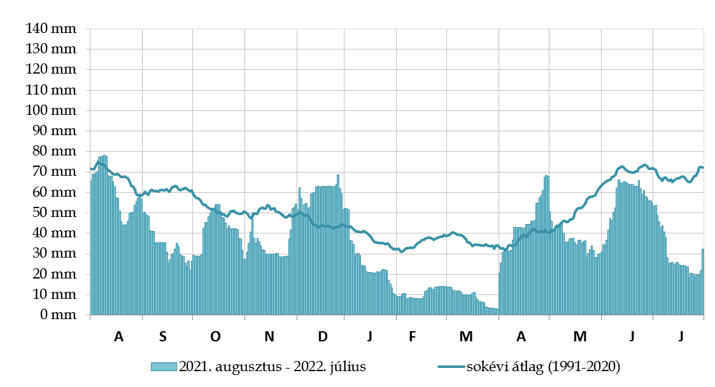

11. ábra  
30 napos csapadékösszegek országos átlagban, a 2021. augusztus – 2022. július időszakban (az adott dátumhoz tartozó érték az addig lehullott 30 napos összeget jelöli)

Globálsugárzás

2021. augusztusában a megszokottnál kevesebbet sütött a nap, így nem csak hűvösebb volt az átlagnál, hanem a globálsugárzás havi összege is elmaradt a szokásostól *(12. ábra)*. Ezt követően szeptemberben és októberben jelentősen több globálsugárzás érkezett, míg novemberben és decemberben csak kismértékben haladta meg a normál értékét a havi összeg. 2022 első negyedében a megszokottnál napfényesebb időjárásban volt részünk, melyet a *13. ábra* szemléltet a legjobban. Mind a három hónap esetén legalább egy ötödével nagyobb volt a globálsugárzás a megszokottnál. Márciusban a nappal magas globálsugárzással járó derült időjárási helyzetek kedveztek a hajnali kemény fagyok kialakulásának. A csapadékos és így felhőben gazdag április mindössze 6%-kal maradt el az 1991-2020-as normáltól. Ezt követően májustól júliusig az átlagosnál nagyobb volt a besugárzás, a legjelentősebb eltérést júniusban tapasztaltuk, mely a hőmérsékleti adatok esetén is tetten érhető.

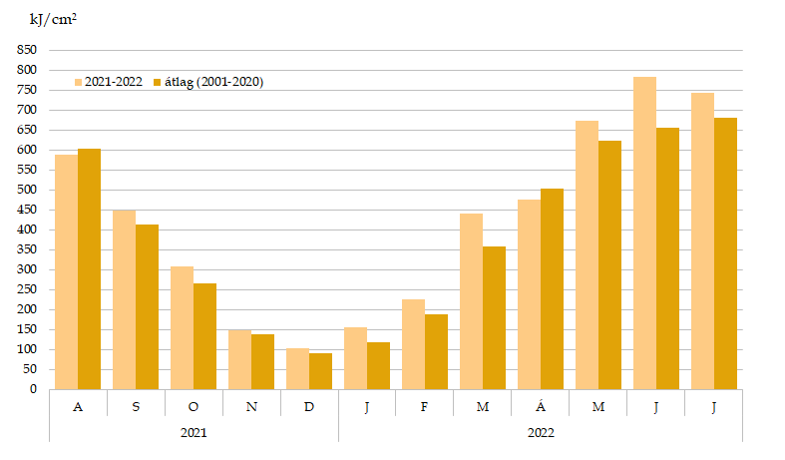

12. ábra  
A globálsugárzás havi összegei 2021. augusztus – 2022. július időszakban,  
valamint az 2001-2020-as átlaghoz viszonyítva (január-július időszakra előzetes adatok alapján)

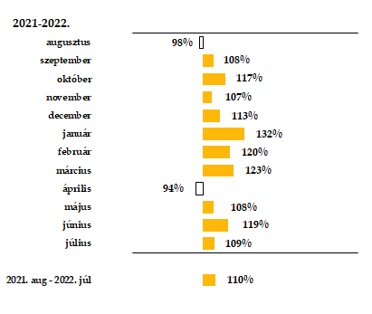

13. ábra  
A globálsugárzás havi és időszakos összegei az 2001-2020-as átlag százalékában,  
a 2021. augusztus – 2022. július időszakra vonatkozóan (január-július időszakra előzetes adatok alapján)

Az időszakos globálsugárzást ábrázoló térképünkön (*14. ábra*) jól láthatók a domborzati hatások. Az Alföldön nagy területen meghaladta a globálsugárzás az 525 kJ/cm2-t, míg az ország nagyrészén 500-525 kJ/cm2 közötti érték volt jellemző. A legalacsonyabb értékek a középhegységeink magasabban fekvő területein adódtak, a Mátrában és a Bakonyban 400-425 kJ/cm2, míg a Bükkben 375-400 kJ/cm2 közötti értékek is jelentkeztek.

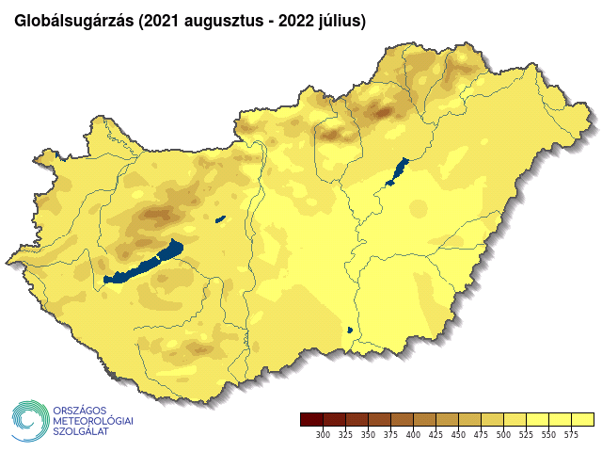

14. ábra  
A globálsugárzás összege 2021. augusztus és 2022. július közötti időszakban

# Talajnedvesség

A *15. ábrán* a talaj felső 1 méteres szelvényében lévő három réteg (0-20, 20-50 és 50-100 cm) talajnedvesség értékeit figyelhetjük meg országos átlagban, a 2021. augusztus és 2022. július közötti időszakra vonatkozóan (a hónapok utolsó napjain), valamint a sokéves átlagokat. A diagramon jól látható, hogy mindhárom réteg esetében a talajrétegek mm-ben kifejezett vízkészlete elmarad a sokévi átlagtól. A mélyebb talajrétegekben (50-100 cm) sokkal kevesebb vízkészlet állt rendelkezésre, mint az 1991-2020-as referencia időszakban.

Elmondható, hogy mindig a legfelső, 0-20 cm-es réteg rendelkezik a legkisebb vízkészlettel. Viszont épp emiatt érzékenyen és gyorsan reagál a lehulló csapadékmennyiségre. Így az itt mért talajnedvesség alapján jól nyomon követhető a változékony időjárás hatása. A 2021. augusztusi átlagos csapadék hatására a vízkészlet a sokéves átlag fölé került kis mértékben. Majd a száraz szeptember és október folyamán a szokásos érték alá csökkent. A novemberi és decemberi többlet csapadék következtében ismét a megszokottnál több volt a nedvesség a talajban. Az aszályos évkezdet miatt a következő hónapokban csökkent a vízkészlet. Az áprilisi átlagon felüli vízbevétel hatására ismét az átlagnál több nedvesség volt a talajban. Ezután a következő három csapadékszegény hónap a vízkészlet újbóli csökkenését hozta, a sokéves értékektől jóval elmaradt a nyáron a talajnedvesség. A vizsgált egyéves időszak alatt ebben a rétegben a nedvesség éves menete szinte teljesen ellentétesen alakult a megszokotthoz képest.

A mélyebben fekvő talajrétegekben már nagyobb a vízkészlet, mint a felső szinten, nagyjából 1,5-2,5-ször több. A nagyobb mennyiség a nagyobb tehetetlenség miatt jobban kivehető éves menetet teremt. Az ábrán is látható, hogy eszerint a talaj nedvességtartalma december és március között (a legmélyebb réteg esetén január és április között) a legmagasabb. Ezután erőteljes csökkenés következik, és a vízkészlet 30-40%-ot is apad a nyár végéig.

Az elemzett egy éves távlatban is jól kirajzolódik ez a menet a mélyebb szinteken. A 20-50 cm talajrétegben egész jól követte a sokéves értékeket a vizsgált görbe; decemberben el is érte azt. A csapadékszegény hónapokban – 2021 októberében, illetve 2022 februárja és márciusa folyamán – viszont kissé elmaradt a megszokottól a vízkészlet, bár az éves menetnek megfelelő mértékben. 2022 áprilisától viszont nagyon meredeken zuhant a talaj nedvességtartalma, a szokásosnál erőteljesebb mértékű csökkenés hatására július végére a szokásos mennyiség fele alá fogyott. Ez a 12 mm még a 0-20 cm-es réteg 22 mm-es értékétől is jócskán elmarad. Miközben ennek a két szintnek a nedvessége június-július folyamán közel azonos szokott lenni sokévi átlagban.

A legmélyebb, 50-100 cm-es rétegben a vizsgált időszakban a talajnedvesség nagyon pontosan követte a szokásos éves menetet, viszont 15-20 mm-rel mindig elmaradt a normál értékétől. A november-december folyamán érkezett bőséges csapadék hatására – az alacsony párolgási veszteség miatt – áprilisig 80 mm felett maradt a vízkészlet. Majd innen az éves menetnek megfelelő nedvességcsökkenés következett, bár az aszályos nyár miatt a megszokottnál kicsit nagyobb mértékben.

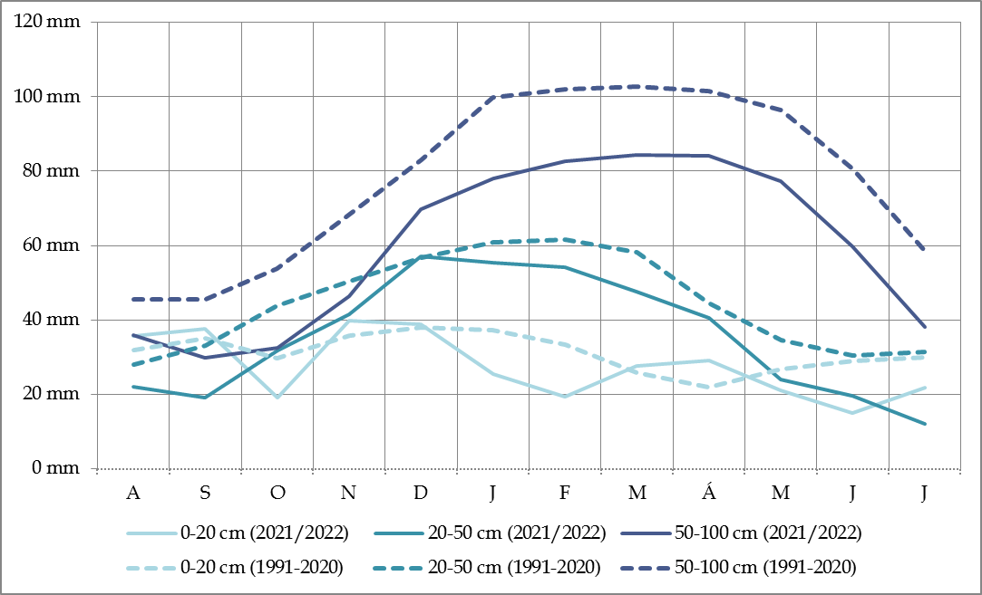

15. ábra  
A talajnedvesség országos átlaga a hónapok utolsó napján,  
a 0-20, 20-50 és 50-100 cm-es talajrétegben, a 2021. augusztus és 2022. július közötti időszakban, valamint az 1991-2020-as sokévi átlagok

A *16. ábrá*n tizenkét térképet láthatunk, melyek a műholddal mért talajnedvesség eltérésének eloszlását mutatják 2021 augusztusa és 2022 júliusa között a 2007-2016 közötti értékhez viszonyítva. A térképek a talaj felső 0-40 cm-ének nedvességtartalmának eltérését ábrázolják százalékban kifejezve. Ez a műholdas információ napi léptékben a [www.droughtwatch.eu](http://www.droughtwatch.eu) oldalon áll rendelkezésre. A 15. ábra térképsorozatán a hónapok utolsó napján mért adatok láthatók 1 km-es területi felbontással.

2021. augusztus végén hazánk volt a választóvonal Európán belül a száraz és a nedves terültek között. Magyarország és Dél-Európa a csapadékhiány következtében a száraz régióhoz tartozott, tőlünk északra viszont már a talajnedvesség meghaladta a sokéves átlagot. Ez a pozitív anomáliás állapot a Kárpát-medencében szeptember végére állt be, köszönhetően a hónap közepén és végén hullt csapadéknak. Ennek ellenére hazánkban maradtak még száraz területek ekkor is. A Jászság és Baranya megye déli része még negatív eltérést mutatott, mivel ezeken a területeken nem érkezett elegendő csapadék. Az aszályos októberben Magyarország és egész Európa talajnedvesség-hiánnyal küzdött. Csak kisebb területeken azonosítható pozitív eltérés a sokéves átlagtól (Szerbia középső és déli részein). Ahogy megérkezett a csapadék novemberben, majd decemberben, úgy zsugorodnak a száraz területek a kontinensen. Az év végére szinte mindenhol magasabb a talajnedvesség értéke a szokásosnál. Magyarországon novemberben még volt egy negatív eltérést mutató terület Komárom-Esztergom megyében, mivel itt ekkor a sokévesnél lényegesen (40-50%-kal) kevesebb csapadék érkezett. Az új év beköszöntével folyamatosan váltott át a talajnedvesség mérlege negatívba. Március végére hazánk nagyobb részén 25%-os hiány alakult ki a sokéves átlaghoz képest. Bár valószínűleg ez már január és február hónapokban is ilyen nagy lehetett; de a műholdas mérés a téli időszakban pontatlan lehet, így a térképen sok fehér folt jelentkezett. Az áprilisi többletcsapadéknak köszönhetően hazánk legnagyobb részén a hónap végére a száraz területek eltűntek. Már csak a Jászságot, a Szolnok-Túri-síkot, a Dráva menti síkságot és Győr-Moson-Sopron megye nagyobb részét sújtotta a szárazság. A vizsgált időszak utolsó három hónapjában kevés csapadék érkezett, így ekkor is messze elmaradt hazánkban a talaj nedvességtartalma a szokásos értéktől. Európában főleg a május volt száraz, tőlünk északra és nyugatra is nagy területen nőtt meg a talajnedvesség-hiány (pl.: Csehország, Németország). Ezek a területek június és július folyamán egyre nedvesebbé váltak – egyes régiókban még mindig a sokéves átlag alatt maradt a talajnedvesség értéke, de máshol már meghaladta a szokásos értéket. Európa déli részén – Szerbiában és Románia déli részén – viszont ebben a két hónapban köszöntött be a szárazság a talajban.

|  |  |
| --- | --- |
| SWI_2021-08-31swi-legend2021. augusztus 31. | SWI_2021-09-30swi-legend2021. szeptember 30. |
| Y:\visszatekintő\Kukorica\2022\Végleges ábrák\SWI_2021-10-31.pngswi-legend2021. október 31. | swi-legend2021. november 30. |
| Y:\visszatekintő\Kukorica\2022\Végleges ábrák\SWI_2021-12-31.pngswi-legend2021. december 31. | Y:\visszatekintő\Kukorica\2022\Végleges ábrák\SWI_2022-01-31.pngswi-legend2022. január 31. |
| Y:\visszatekintő\Kukorica\2022\Végleges ábrák\SWI_2022-02-28.pngswi-legend2022. február 28. | Y:\visszatekintő\Kukorica\2022\Végleges ábrák\SWI_2022-03-31.pngswi-legend2022. március 31. |
| Y:\visszatekintő\Kukorica\2022\Végleges ábrák\SWI_2022-04-30.pngswi-legend2022. április 30. | Y:\visszatekintő\Kukorica\2022\Végleges ábrák\SWI_2022-05-31.pngswi-legend2022. május 31. |
| Y:\visszatekintő\Kukorica\2022\Végleges ábrák\SWI_2022-06-30.pngswi-legend2022. június 30. | Y:\visszatekintő\Kukorica\2022\Végleges ábrák\SWI_2022-07-31.pngswi-legend2022. július 31. |

16. ábra  
Talajnedvesség (SWI) anomália az 2007-2016 időszakhoz viszonyítva százalékban kifejezve a hónapok utolsó napján, a 0-40 cm-es talajrétegben műholdas mérés (1 km felbontás) alapján a 2021. augusztus és 2022. július közötti hónapokban  
 (Forrás: www.droughtwatch.eu)

A <https://www.met.hu/idojaras/agrometeorologia/elemzes/> oldalon az Országos Meteorológiai Szolgálat munkatársai hetente készítenek agrogramokat és hozzájuk kapcsolódó elemzéseket.

Alább kukoricára vonatkozó agrogramokat mutatunk be Kaposvár és Nyíregyháza térségére vonatkozóan (*17. és 18. ábra*). A növények számára ideális, illetve a tényleges időjárási paraméterek (csapadék, talajnedvesség, hőmérséklet) összevetése látható az agrogramnak elnevezett ábrákon. A legfelső, a csapadékot ábrázoló grafikonon megjelenik a napi csapadék (bal oldali tengelyen), az időszak során összegzett és a növény számára optimális összegzett csapadék (jobb oldali tengelyen). Így jól látszik a két utóbbi érték közötti eltérés, ami a csapadékhiányt vagy -többletet mutatja. A talajnedvesség ábrán a növények számára felvehető hasznos vízkészlet százalékában vannak megadva az értékek. A talajnedvesség május 15-ig a felső 20 cm-es, majd ez után a felső 50 cm-es réteg nedvességét mutatja. A már kritikusnak tekinthető 40%-os érték alatti időszakot pirossal emeljük ki. A hőmérséklet ábráján a napi hőmérsékleti szélsőértékek mellett a növény számára optimális napi középhőmérsékletet (bal oldali tengelyen), valamint a görgetett hőösszeget (10 Celsius fokos bázishőmérséklettel) és ennek optimális értékeit mutatjuk be (jobb oldali tengelyen).

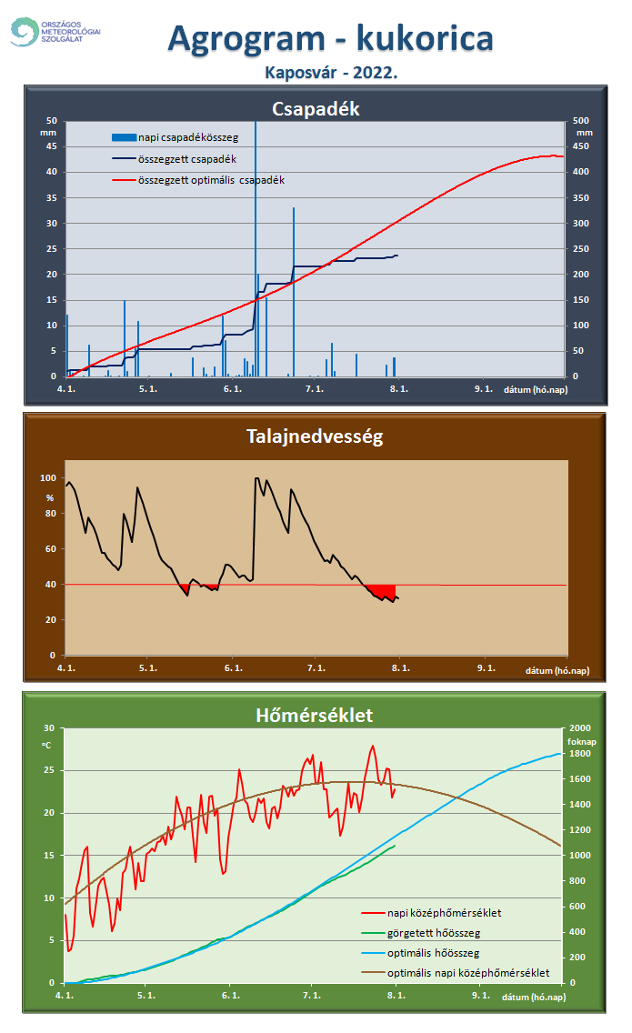

17. ábra  
Kukoricára vonatkozó agrogram Kaposvár térségére 2022. július 31-én

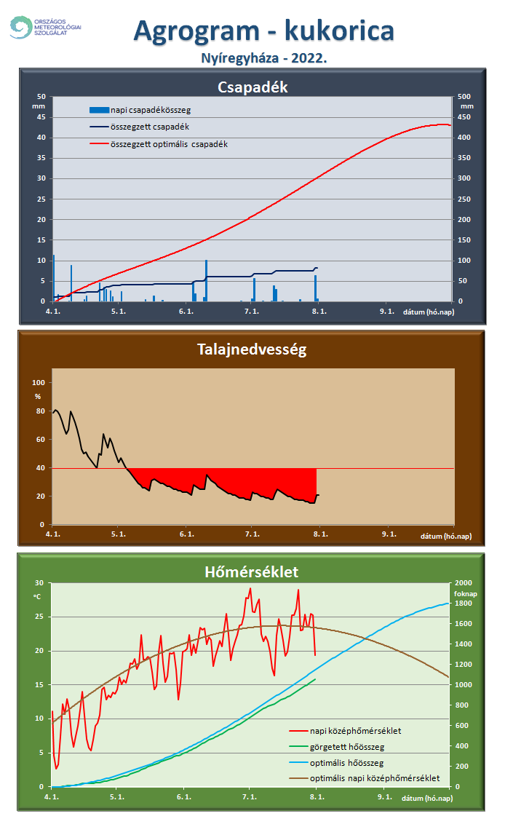

18. ábra  
Kukoricára vonatkozó agrogram Nyíregyháza térségére 2022. július 31-én

Késve kezdődött a kukorica vetése az idén. Az április az átlagosnál hűvösebben alakult, és a talajok hőmérséklete csak lassan, a szokásosnál később érte el tartósan a 10 fokos küszöbértéket. Csapadék áprilisban több hullámban is érkezett, de a rekord száraz évkezdet után erre óriási szükség is volt. Május nagy részében csak nagy területi változékonysággal kialakuló záporok öntözték a friss vetést, így az ország jelentős részén a növény számára az optimálisnál jóval kevesebb csapadék hullott, és nagy területen kritikusan szárazzá vált a talaj felszínközeli rétege, ahonnan a kukorica ekkor a nedvességet gyűjtötte. A hónap utolsó hetében a déli, délnyugati országrészben, június első dekádjában nyugaton, északnyugaton esett nagyobb mennyiség, miközben keleten tovább száradtak a talajok. A június további része csak délnyugatra hozott komolyabb esőket, az ország nagyobb része szárazon maradt. Júliusban is folytatódott a csapadék egyenetlen eloszlása, szinte csak záporos csapadék hullott, a Dunántúl nyugati részén még épp elég, keleten viszont alig. Az április óta összegzett csapadék mennyisége július végére délnyugaton érte el a kukorica számára optimális értéket, míg keleten jóval az alatt alakult, a Tiszántúlon nagy területen a harmada sem hullott az ideálisnak, a növények május közepe óta szenvednek a fokozódó aszálytól. A kritikus címerhányás időszakában csak az ország nyugati, mintegy ötödrészén állt rendelkezésre elegendő nedvesség a növény számára. A hőmérséklet áprilisban gyakran alakult alacsonyan a kukorica igényeihez képest, de az átlagosnál kissé melegebb májusban intenzív növekedésnek indult a hőösszeg. Júniusban gyakran volt nyári meleg (amit a kukorica egyébként szeret, ha van nedvesség a talajban), így a hőösszeg július végére az optimális érték körül járt.

A *19. ábrá*n a vegetációs periódusban, 2021. április 1-től kezdődően július 31-ig a kukoricára (bázishőmérséklet 10°C) meghatározott növekedési foknap (GDD) területi eloszlását mutatjuk be rácsponti és megfigyelési adatok alapján.

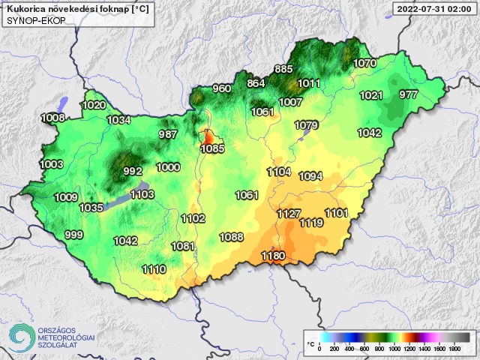

19. ábra  
A kukoricára vonatkozó növekedési foknap (GDD) területi eloszlása   
2022. július 31-én rácsponti és megfigyelési adatok alapján

Összegzés

A vizsgált 2021. augusztus – 2022. július közötti időszakban főleg a meleg időszakok domináltak, de előfordult egy-két hűvösebb periódus is. A meleg vénasszonyok nyarát követően egy hűvös ősz jött, majd egy nagyon enyhe tél - a 12. legmelegebb 1901 óta. Ezután viszont egy hűvösen induló tavasz érkezett, különösen az április volt a szokásosnál jelentősen hidegebb. Májustól viszont már a középhőmérsékletek az átlag felett alakultak, a nyári hónapok kifejezetten forróak voltak. A kukorica szempontjából tehát áprilisban a hőmérséklet alacsonynak számított, de az átlagosnál melegebb májusban intenzív növekedésnek indult a hőösszeg. Júniusban és júliusban sokszor volt nyári meleg, így július végére a korai, hűvös tavasz kompenzálódott.

Csapadék esetén szinte csak negatív anomáliákkal találkoztunk. Kivételt csak a tavalyi év vége (november és december), illetve az idén április képez, ekkor érkezett a sokévi átlagot meghaladó mennyiség. A többi 9 hónapban kisebb-nagyobb mértékben alulmaradt a csapadék a megszokotthoz képest. Különösen a 2022-es évkezdet volt aszályos, a harmadik legszárazabb január-március időszak volt ez 1901 óta. Ebben a három hónapban összesen a sokéves átlagnak csupán a 40%-a hullott. Az áprilisi várva várt eső ugyan enyhítette a nagy hiányokat, de rövid ideig tartott csak. A következő 3 hónapban ismét fokozódott az aszály, mivel a megszokott csapadékmennyiségnek alig több, mint a fele érkezett (55%). Viszont a területi megoszlása nagyon változó volt, voltak térségek, amik teljesen kimaradtak az „öntözésből”. Ez a nyári meleggel párosulva sok helyen a kukorica elszáradását okozta. Csak a csapadékkal kissé jobban ellátott területeken (pl.: a nyugati határ mentén, illetve Kaposvár térségében) lehet érésről beszélni. Több állomáson jegyeztünk 100 mm-t meghaladó nagycsapadékot, valamint jégesőt is a nyári hónapokban, melyek károkat okozhattak a növényben.

Az elemzett 12 hónapban bőséges volt a globálsugárzás, különösen 2022-ben. 2021 októberétől kezdve - 2022 áprilisát kivéve - minden hónapban az átlagot meghaladó mértékű globálsugárzás érkezett. Ezzel megfelelő körülményeket teremtett a kukorica fejlődéséhez.

A talaj nedvességtartalma mindhárom réteg esetében elmaradt a sokévi átlagtól, a legmélyebb rétegben (50-100 cm) akár 20-30%-kal is. A csapadékban gazdagabb hónapok (november, december és április) nedvessége szinte csak a legfelső talajrétegben (0-20 cm) kimutatható, mélyebbre már kevéssé volt csak hatással.

Az április elejétől számított, a 10 °C bázishőmérséklet felett érkező effektív hőösszeg kedvező hatással volt a kukorica fejlődésére a vegetációs időszakban. Hőmérséklet szempontjából megfelelőek voltak a feltételek a kukorica növekedéséhez. A csapadék volt ebben a szezonban a limitáló tényező, ahol hullott megfelelő mennyiségben, ott termés is várható volt.

A károkozó időjárási események (aszály, jégeső, felhőszakadás, szélvihar) idén is megjelentek és hátráltatták a mezőgazdaságban dolgozókat. A jelentősen csapadékhiányos térségek termelői nagy gondokkal küzdöttek. Nem meglepő, hogy országosan kb. a megszokott mennyiség fele termett idén kukoricából.